Информация

по реализации национального проекта «Малое и среднее предпринимательство и поддержка индивидуальной предпринимательской инициативы»
на территории Северо-Енисейского района
за 1 полугодие 2023 года

Общие сведения

С целью реализации национального проекта «Малое и среднее предпринимательство и поддержка индивидуальной предпринимательской инициативы» распоряжением администрации Северо-Енисейского района от 30.01.2019 №95-р «О назначении ответственных за реализацию национальных проектов на территории Северо-Енисейского района» назначены ответственные за реализацию национальных проектов на территории Северо-Енисейского района по направлениям, определенным Указом Президента Российской Федерации от 07.05.2018 №204 «О национальных целях и стратегических задачах развития Российской Федерации на период до 2024 года».
Реализация национального проекта «Малое и среднее предпринимательство и поддержка индивидуальной предпринимательской инициативы» предусмотрена по следующим направлениям:
- Региональный проект Красноярского края «Улучшение условий ведения предпринимательской деятельности»;
- Региональный проект Красноярского края «Расширение доступа субъектов малого и среднего предпринимательства к финансовой поддержке, в том числе к льготному финансированию»;
- Региональный проект Красноярского края «Акселерация субъектов малого и среднего предпринимательства»;
- Региональный проект Красноярского края «Создание системы поддержки фермерства и развитие сельской кооперации»;
- Региональный проект Красноярского края «Популяризация предпринимательства».

За 1 полугодие 2023 года по реализации региональных проектов Красноярского края проведена следующая работа.

1.Реализация регионального проекта Красноярского края «Улучшение условий ведения предпринимательской деятельности»

Региональный проект Красноярского края «Улучшение условий ведения предпринимательской деятельности в Красноярском крае».
- Цель: Снижение административной нагрузки на малые и средние предприятия Красноярского края, расширение имущественной поддержки субъектов малого и среднего предпринимательства, а также создание в Красноярском крае благоприятных условий осуществления деятельности для самозанятых граждан.
- Срок реализации проекта: 01.01.2019 – 31.12.2024.
- Куратор реализации регионального проекта на территории Северо-Енисейского района Овчар Ольга Николаевна – заместитель главы района по экономике, анализу и прогнозированию;
- Руководитель реализации регионального проекта на территории Северо-Енисейского района: Луночкин Андрей Владимирович – начальник отдела экономического анализа и прогнозирования администрации Северо-Енисейского района;
- Ответственное лицо за реализацию регионального проекта на территории Северо-Енисейского района: Сердюкова Анастасия Владимировна – ведущий специалист отдела экономического анализа и прогнозирования администрации Северо-Енисейского района;

Реализация регионального проекта Красноярского края «Улучшение условий ведения предпринимательской деятельности» направлена на обеспечение доступа субъектов малого и среднего предпринимательства к муниципальному имуществу, предназначенному для предоставления во владение и (или) в пользование на долгосрочной основе субъектам малого и среднего предпринимательства и организациям, образующим инфраструктуру поддержки субъектов малого и среднего предпринимательства.

В рамках реализации данного направления на территории Северо-Енисейского района постановлением администрации Северо-Енисейского района от 13.07.2017 №280-п «Об утверждении Порядка формирования, ведения, обязательного опубликования перечня муниципального имущества, свободного от прав третьих лиц (за исключением имущественных прав субъектов малого и среднего предпринимательства), предназначенного для предоставления во владение и (или) в пользование на долгосрочной основе субъектам малого и среднего предпринимательства и организациям, образующим инфраструктуру поддержки субъектов малого и среднего предпринимательства, а также порядка и условий предоставления такого имущества в аренду» утвержден перечень муниципального имущества, используемого в целях предоставления во владение и (или) в пользование субъектам малого и среднего предпринимательства и организациям, образующим инфраструктуру поддержки субъектов малого и среднего предпринимательства.
Перечень муниципального имущества Северо-Енисейского муниципального района Красноярского края приведен к единой форме, установленной акционерным обществом «Федеральная корпорация по развитию малого и среднего предпринимательства», утвержден постановлением администрации Северо-Енисейского района от 24.07.2023 № 324-п и размещен на официальном сайте муниципального образования Северо-Енисейский муниципальный район Красноярского края в телекоммуникационной – информационной сети «Интернет» (www.admse.ru).
Кроме того, информация о предоставлении мер имущественной поддержки на территории Северо-Енисейского района размещена на сайте Федеральной налоговой службы (ссылка: https://rmsp.nalog.ru/).
За 1 полугодие 2023 года общая площадь имущества предоставляемого во владение и (или) пользование субъектам малого и среднего предпринимательства составляет 906,3 кв.м.
Субъектам малого и среднего предпринимательства предоставляются в аренду нежилые помещения муниципальной формы собственности, расположенные по адресу: гп Северо-Енисейский, ул. Донского, д. 14А, пом. № 25 и ул. 40 лет Победы, д.1.
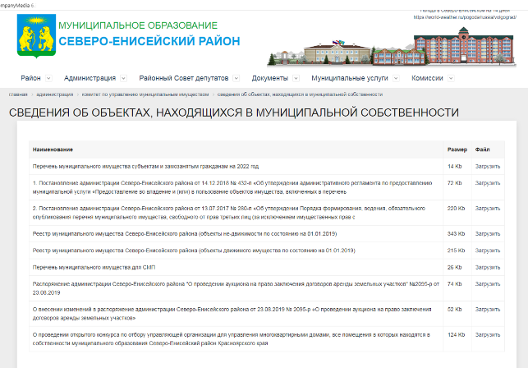
Перечень муниципального имущества для СМП
на официальном сайте Северо-Енисейского района

В рамках реализации регионального проекта Красноярского края «Улучшение условий ведения предпринимательской деятельности» в 1 полугодии 2023 года заключено 3 новых договора на аренду помещения с самозанятыми: по ул. Донского 14А с Коплевой Р.Е., Евпатовой М.В. и с Кадошниковой Т.Е.

2.Реализация регионального проекта Красноярского края «Расширение доступа субъектов малого и среднего предпринимательства к финансовой поддержке,
в том числе к льготному финансированию»

Региональный проект Красноярского края «Расширение доступа субъектов малого и среднего предпринимательства к финансовой поддержке, в том числе к льготному финансированию, в Красноярском крае»
- Цель: Упрощение доступа к льготному финансированию, в том числе ежегодное увеличение объема льготных кредитов, выдаваемых субъектам малого и среднего предпринимательства в Красноярском крае, включая индивидуальных предпринимателей.
- Срок реализации проекта: 01.01.2019 – 31.12.2024.
- Куратор реализации регионального проекта на территории Северо-Енисейского района Овчар Ольга Николаевна – заместитель главы района по экономике, анализу и прогнозированию;
- Руководитель реализации регионального проекта на территории Северо-Енисейского района: Луночкин Андрей Владимирович – начальник отдела экономического анализа и прогнозирования администрации Северо-Енисейского района;
- Ответственное лицо за реализацию регионального проекта на территории Северо-Енисейского района: Сердюкова Анастасия Владимировна – ведущий специалист отдела экономического анализа и прогнозирования администрации Северо-Енисейского района;

Реализация регионального проекта Красноярского края «Расширение доступа субъектов малого и среднего предпринимательства к финансовой поддержке, в том числе к льготному финансированию» направлена на упрощение доступа субъектов малого и среднего предпринимательства к льготному финансированию за счет увеличения объема финансовой поддержки, оказываемой субъектам малого и среднего предпринимательства.

В Северо-Енисейском районе за 1 полугодие 2023 года, в рамках подпрограммы «Развитие и поддержка субъектов малого и среднего предпринимательства на территории Северо-Енисейского района», муниципальной программы «Развитие местного самоуправления», утвержденной постановлением администрации Северо-Енисейского района от 21.10.2013 № 514-п, предусмотрено софинансирование мероприятий по поддержке и развитию малого и среднего предпринимательства на возмещение части затрат субъектов малого и среднего предпринимательства, связанных с уплатой первого взноса (аванса) при заключении договора (договоров) лизинга оборудования с российскими лизинговыми организациями в целях создания и (или) развития либо модернизации производства товаров (работ, услуг).
Данное мероприятие является единовременной, безвозмездной помощью представителям малого и среднего бизнеса, желающим заключить договор лизинга оборудования с российскими лизинговыми организациями для осуществления своей деятельности в целях создания и (или) развития (модернизации) производства товаров (работ, услуг).
За 1 полугодие 2023 года за финансовой поддержкой, оказываемой в рамках подпрограммы «Развитие и поддержка субъектов малого и среднего предпринимательства на территории Северо-Енисейского района», субъекты малого и среднего предпринимательства не обращались.
Субъекты малого и среднего предпринимательства Северо-Енисейского района кредитуются в коммерческих банках г. Красноярска.
В газете «Северо-Енисейский вестник» и на официальном сайте Северо-Енисейского района на постоянной основе размещается информация о реализуемых региональных мерах поддержки и объемах финансовой поддержки, в рамках государственной программы Красноярского края «Развитие малого и среднего предпринимательства и инновационной деятельности», информация о льготных микрозаймах и займах региональной сети центров «Мой бизнес» и прочая информация в части развития малого и среднего предпринимательства (ссылка: http://www.admse.ru/administratsiya/ekonomika/razvitie-malogo-i-srednego-predprinimatelstva).

3.Реализация регионального проекта Красноярского края «Акселерация субъектов малого и среднего предпринимательства»

Региональный проект Красноярского края «Акселерация субъектов малого и среднего предпринимательства».
- Цель: К 2024 году численность занятых в сфере малого и среднего предпринимательства (далее–МСП), включая индивидуальных предпринимателей, составит не менее 453 тыс. человек, в том числе за счет поддержки, оказанной субъектам МСП в рамках регионального проекта «Акселерация субъектов малого и среднего предпринимательства в Красноярском крае» и увеличения числа субъектов МСП, получивших поддержку до 16402 тыс. единиц к 2024 году.
- Срок реализации проекта: 01.01.2019 – 31.12.2024.
- Куратор реализации регионального проекта на территории Северо-Енисейского района Овчар Ольга Николаевна – заместитель главы района по экономике, анализу и прогнозированию;
- Руководитель реализации регионального проекта на территории Северо-Енисейского района: Луночкин Андрей Владимирович – начальник отдела экономического анализа и прогнозирования администрации Северо-Енисейского района;
- Ответственное лицо за реализацию регионального проекта на территории Северо-Енисейского района: Сердюкова Анастасия Владимировна – ведущий специалист отдела экономического анализа и прогнозирования администрации Северо-Енисейского района;

Реализация регионального проекта Красноярского края «Акселерация субъектов малого и среднего предпринимательства» направлена на повышение уровня информированности и доступности необходимого комплекса услуг, сервисов и мер поддержки для предпринимателей, а также на развитие и модернизацию инфраструктуры поддержки субъектов малого и среднего предпринимательства.
В Северо-Енисейском районе в целях повышения информированности субъектов малого и среднего предпринимательства, а также создания благоприятных условий по развитию предпринимательской деятельности, работает Координационный Совет в области развития малого и среднего предпринимательства в Северо-Енисейском районе, а также Центр содействия малому и среднему предпринимательству, работающего по принципу «одно окно».

Работа Координационного Совета в области развития малого и среднего предпринимательства в Северо-Енисейском районе направлена на обеспечение взаимодействия органов местного самоуправления и субъектов малого и среднего предпринимательства.

Основными задачами Координационного Совета являются:
- участие представителей малого и среднего предпринимательства Северо-Енисейского района в разработке и реализации муниципальных программ поддержки субъектов малого и среднего предпринимательства, в определении форм и условий оказания такой поддержки;
- содействие развитию малого и среднего предпринимательства, коммуникационных технологий, производству социально-значимых товаров, работ, услуг и иной деятельности в приоритетных направлениях развития района;
- содействие в выдвижении и поддержке инициатив, направленных на реализацию государственной (муниципальной) политики в области развития малого и среднего предпринимательства;
- разработка предложений органам местного самоуправления при определении приоритетов в области развития малого и среднего предпринимательства;
- привлечение граждан, общественных объединений и представителей средств массовой информации к обсуждению вопросов, касающихся реализации права граждан на предпринимательскую деятельность, и выработка по данным вопросам рекомендаций.
- рассмотрение вопросов по содействию развития конкуренции на территории Северо-Енисейского района.

Координационный совет в области развития малого и среднего предпринимательства в Северо-Енисейском районе действует в целях привлечения субъектов малого и среднего предпринимательства к выработке и реализации муниципальной политики в области развития малого и среднего предпринимательства.
Члены Совета осуществляют свою деятельность на добровольной и безвозмездной основе.

В текущем периоде работа Центра содействия малому и среднему предпринимательству, работающего по принципу «одно окно», была направлена на развитие малого и среднего предпринимательства, развитие социального партнерства, активизацию и стимулирование развития предпринимательского сектора.

Основными задачами Центра являются:
- информационно-консультационное обслуживание субъектов малого и среднего предпринимательства на различных этапах развития;
- увеличение вклада малого и среднего предпринимательства в позитивные социальные процессы на муниципальном уровне;
- повышение образовательного уровня занятых в малом и среднем предпринимательстве, а также граждан желающих заниматься предпринимательством;
- освещение в средствах массовой информации позитивных тенденций развития малого и среднего предпринимательства, деятельности органов местного самоуправления по поддержке и развитию предпринимательства на территории Северо-Енисейского района.

По состоянию на 30.06.2022 года, согласно Единому реестру субъектом малого и среднего предпринимательства, на территории Северо-Енисейского района действует 182 субъекта малого и среднего предпринимательства.
В рамках реализации регионального проекта Красноярского края «Акселерация субъектов малого и среднего предпринимательства» в 1 полугодии 2023 года от субъектов малого и среднего предпринимательства поступило 1 обращение в Центр содействия малому и среднему предпринимательству, работающему по принципу « одно окно», по вопросу исполнения Указа Губернатора Красноярского края от 22.03.2022 №74-уг «О первоочередных мерах по обеспечению устойчивости экономики Красноярского края», рекомендаций Роспотребнадзора, регламентов и постановлений Правительства Красноярского края.

4.Реализация регионального проекта Красноярского края «Создание системы поддержки фермерства
и развитие сельской кооперации»

Региональный проект Красноярского края «Создание системы поддержки фермерства и развитие сельской кооперации в Красноярском крае»
- Цель: Обеспечение количества вновь вовлеченных в субъекты малого и среднего предпринимательства (МСП) в сельском хозяйстве к концу 2024 года не менее 445 человек, создание и развитие субъектов МСП в АПК, в том числе крестьянских (фермерских) хозяйств и сельскохозяйственных потребительских кооперативов, в том числе за счет средств государственной поддержки.
- Срок реализации проекта: 01.01.2019 – 31.12.2024.
- Куратор реализации регионального проекта на территории Северо-Енисейского района Овчар Ольга Николаевна – заместитель главы района по экономике, анализу и прогнозированию;
- Руководитель реализации регионального проекта на территории Северо-Енисейского района: Луночкин Андрей Владимирович – начальник отдела экономического анализа и прогнозирования администрации Северо-Енисейского района;
- Ответственное лицо за реализацию регионального проекта на территории Северо-Енисейского района: Ковалева Анна Николаевна – главный специалист отдела экономического анализа и прогнозирования администрации Северо-Енисейского района.

Реализация регионального проекта «Создание системы поддержки фермерства и развитие сельской кооперации» направлена на развитие подсобных хозяйств жителей Северо-Енисейского района, а также создание и развитие крестьянских (фермерских) хозяйств и сельскохозяйственных потребительских кооперативов, рост занятости и рост уровня жизни населения.
Северо-Енисейский район является промышленным районом, находится на Крайнем Севере, сельское хозяйство представлено только на уровне личных подсобных хозяйств.
Несмотря на суровые климатические условия, население Северо-Енисейского района занимается выращиванием, производством и переработкой сельскохозяйственной продукции растениеводства и животноводства в личных подсобных хозяйствах.
Для поддержания и развития личных подсобных хозяйств на территории Северо-Енисейского района, а также для повышения уровня жизни населения района, в Северо-Енисейском районе разработана и реализуется муниципальная подпрограмма «Развитие сельского хозяйства на территории Северо-Енисейского района», в рамках муниципальной программы «Развитие местного самоуправления», утвержденной постановлением администрации Северо-Енисейского района от 21.10.2013 №514-п.
В рамках муниципальной подпрограммы осуществляется муниципальная поддержка граждан, ведущих личное подсобное хозяйство, с целью обеспечения себя и своих семей сельскохозяйственной продукцией собственного производства, а также реализующих излишки сельскохозяйственной продукции населению Северо-Енисейского района.
В 2022 году за муниципальной поддержкой в администрацию района обратилось 19 жителей, всем 19 жителям одобрена финансовая поддержка из бюджета района в общей сумме 637,9 тыс. руб.
Жители района активно принимают участие в подпрограмме «Развитие сельского хозяйства на территории Северо-Енисейского района». Граждане обращаются в администрацию Северо-Енисейского района за земельными участками с разрешенным видом использования, предназначенным для ведения личного подсобного хозяйства, желая выращивать, производить и перерабатывать сельскохозяйственную продукцию растениеводства и животноводства.
Срок приема заявок на участие в подпрограмме «Развитие сельского хозяйства на территории Северо-Енисейского района» в 2023 году осуществляется до 15 сентября 2023 года.

С целью развития рынка сбыта сельскохозяйственной продукции, выращенной жителями Северо-Енисейского района в своих личных подсобных хозяйствах, ростом уровня жизни населения, администрация Северо-Енисейского района с 2015 года на территории района организует кочевой фестиваль «БРУСНИКА» (Дары Северо-Енисейского района).
Главами администраций населенных пунктов района представляются подворья, которые символизирует каждый поселок. Подворья жителей района радуют продукцией растениеводства и животноводства, различными народными промыслами и ремеслами, мастер-классами, молочной продукцией, свежими и законсервированными овощами, рыбой и даже цветами.

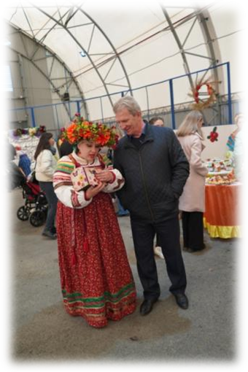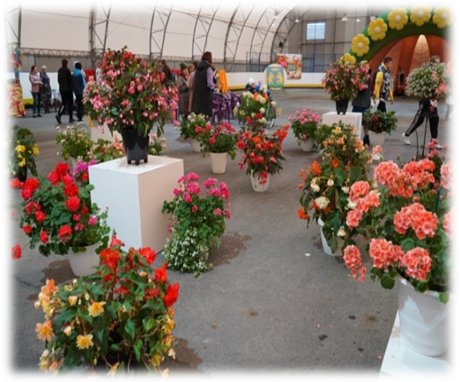
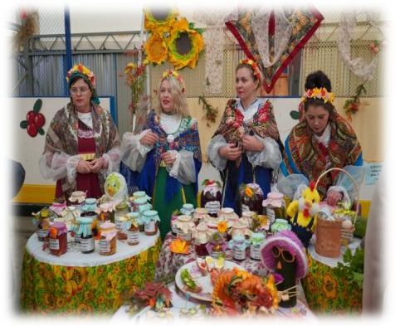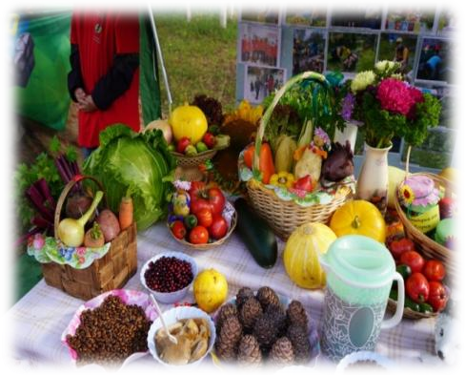
Кочевой фестиваль «Брусника», гп Северо-Енисейский
В результате реализации регионального проекта Красноярского края «Создание системы поддержки фермерства и развитие сельской кооперации» на территории Северо-Енисейского района увеличилось поголовье овец на 38,8%, кроликов на 1,4%.

5.Реализация регионального проекта Красноярского края «Популяризация предпринимательства»

Региональный проект Красноярского края «Популяризация предпринимательства в Красноярском крае».
- Цель: Формирование положительного образа предпринимательства среди населения Красноярского края, а также вовлечение различных категорий граждан, включая самозанятых, в сектор малого и среднего предпринимательства, в том числе создание новых субъектов малого и среднего предпринимательства.
- Срок реализации проекта: 01.01.2019 – 31.12.2024.
- Куратор реализации регионального проекта на территории Северо-Енисейского района Овчар Ольга Николаевна – заместитель главы района по экономике, анализу и прогнозированию;
- Руководитель реализации регионального проекта на территории Северо-Енисейского района: Луночкин Андрей Владимирович – начальник отдела экономического анализа и прогнозирования администрации Северо-Енисейского района;
- Ответственное лицо за реализацию регионального проекта на территории Северо-Енисейского района: Сердюкова Анастасия Владимировна – ведущий специалист отдела экономического анализа и прогнозирования администрации Северо-Енисейского района;

Реализация регионального проекта Красноярского края «Популяризация предпринимательства» направлена на повышение привлекательности предпринимательства и стимулирование интереса различных групп граждан к бизнесу как к той форме занятости, которая обеспечит достойный образ жизни, и как следствие рост численности занятых в сфере малого и среднего бизнеса.

В целях популяризации предпринимательской деятельности, в течение 1 полугодия 2023 года на официальном сайте Северо-Енисейского района, а также в газете «Северо-Енисейский Вестник» размещалась информация о проводимых федеральных, региональных, краевых конкурсах для субъектов предпринимательства, доведенных до сведения администрации Северо-Енисейского района министерствами и ведомствами Красноярского края.
В целях вовлечение различных категорий граждан, включая самозанятых, в сектор малого и среднего предпринимательства, в том числе создание новых субъектов малого и среднего предпринимательства, создания благоприятных условий по развитию предпринимательской деятельности на территории района осуществляли свою деятельность:
- Координационный Совет в области развития малого и среднего предпринимательства в Северо-Енисейском районе (далее Координационный Совет);
- Центр содействия малому и среднему предпринимательству, работающего по принципу «одно окно;
- Совет предпринимателей Северо-Енисейского района.

Совет предпринимателей Северо-Енисейского района обеспечивает практическое взаимодействие органа местного самоуправления и предпринимателей района, консолидацию их интересов для выработки предложений по основным направлениям социально-экономического развития района, в том числе вопросы благоустройства территории района.

Председателем Совета является общественный представитель Уполномоченного по защите прав предпринимателей на территории Северо-Енисейского района Козяева Т.Е. задачами которой являются:
- защита прав и законных интересов субъектов предпринимательской деятельности;
- осуществление контроля за соблюдением прав и законных интересов субъектов предпринимательской деятельности органами местного самоуправления и должностными лицами;
- содействие восстановлению нарушенных прав и охраняемых законом интересов субъектов предпринимательской деятельности;
- правовое просвещение субъектов предпринимательской деятельности, в вопросах осуществления принадлежащих им прав и способов их защиты;
- информирование общественности о соблюдении и защите прав и законных интересов субъектов предпринимательской деятельности;
- содействие развитию общественных институтов, ориентированных на защиту прав и законных интересов субъектов предпринимательской деятельности.
Общественный представитель Уполномоченного по защите прав предпринимателей на территории Северо-Енисейского района представляет интересы всех предпринимателей Северо-Енисейского района во всех инстанциях и ведомствах Красноярского края.

В результате реализации регионального проекта Красноярского края «Популяризация предпринимательства» за 1 полугодие 2023 года на территории Северо-Енисейского района зарегистрировали свою деятельность 20 новых субъектов малого и среднего предпринимательства.

Многие индивидуальные предприниматели района активно участвуют в общественной и культурной жизни района, оказывают благотворительную помощь в организации и проведении культурно-массовых мероприятий и праздников Северо-Енисейского района.
С 2022 года активно работают благотворительные акции, направленные на поддержку военнослужащих, принимающих участие в специальной военной операции (далее - СВО) и членов их семей.
В Северо-Енисейском районе в рамках проведения благотворительных акций, направленных на поддержку граждан, принимающих участие в специальной военной операции (далее - СВО) и их семей на базе МБУ «Молодежный центр «АУРУМ» организован пункт гуманитарной (безвозмездной) помощи солдатам - теплые вещи, медикаменты, продукты питания, хозяйственные товары, пряжу, вещи, влажные салфетки, гвозди, саморезы, утеплитель и другое .
Индивидуальные предприниматели Северо-Енисейского района также активно участвуют в акции «ИZ Сибири - сынам России», предоставляют продукты питания, вещи, медикаменты.
Все информационные материалы о проводимых благотворительных акциях по оказанию поддержки участникам СВО и о оказанной поддержке со стороны бизнеса регулярно публикуются в газете «Северо-Енисейский вестник» и телевидении «Семис - ТВ», на официальном сайте Северо-Енисейского района, на официальном сайте Молодежного центра "Аурум", в группах мессенджеров WhatsApp, Viber, Telegram, в социальных сетях "Вконтакте" и "Одноклассники".
Все дети военнослужащих, участвующих в СВО, получили новогодние подарки от Главы Северо-Енисейского района, ООО «Соврудник» и индивидуальных предпринимателей района. В рамках акции «Елка желаний» было организовано индивидуальное новогоднее поздравление 34 детей.
Членам семей участников СВО (родителям, супругам, детям) за счет собственных средств ООО «Соврудник» и ООО «Норд» вручены подарочные продуктовые наборы в преддверии Дня защитника Отечества. Организовано поздравление членов семей участников СВО с Международным женским днём, каждой матери и жене участника СВО вручены цветы, приобретённые за счёт собственных средств индивидуальным предпринимателем Пчелинцевым Е.Е.
Индивидуальные предприниматели района приняли активное участие в акции «Шьем для наших», представив все необходимые материалы, так, индивидуальным предпринимателем Медведевым Е.В. закуплена ткань, нитки и все необходимые материалы для шитья. Индивидуальные предприниматели приняли непосредственное участие в пошиве футболок для участников СВО.
В Северо-Енисейском районе продолжается сбор гуманитарного груза для отправки участникам СВО. Индивидуальные предприниматели Северо-Енисейского района активно оказывают помощь в этой важной работе. В сборе гуманитарного груза для отправки участником СВО активно участвуют Медведев Е.В., Ивойлова Л.М., Коева С.Н., Юсупов О.Х., Назаров Д.К., Раджабов О.Р., Полякова Л.Н., Пчелинцев Е.Е., Ермошкина Л.Л., Козяева Т.Е., Жосу И.М., Мейриева Н.А., Крамаренко А.В., Тюрин С.В., Демьянов В.И., Решетников Д.А. и многие другие.
Индивидуальным предпринимателям, внесшим весомый вклад в сбор гуманитарной помощи участникам СВО от Северо-Енисейского района были вручены награды Губернатора Красноярского края и награды Главы Северо-Енисейского района за неравнодушие, за активную гражданскую ответственность.
Кроме того, Индивидуальный предприниматель района Медведев Евгений Владимирович ежегодно оказывает спонсорскую помощь и готовит подарки для школьников в новогодние праздники.
Ежегодно оказывает спонсорскую помощь, труженикам тыла, готовит к Дню Победы для пожилых людей подарочные продуктовые наборы.
Оказывает спонсорскую помощь местному отделению партии «Единая Россия», предоставляет подарки детям из малоимущих и многодетных семей, а также на 9 мая подарки для детей войны. Является ежегодным спонсором конкурса «Благоустройство – забота общая» в гп Северо-Енисейский.
В период реализации на территории Северо-Енисейского района подпрограммы «Развитие сельского хозяйства на территории Северо-Енисейского района» Евгений Владимирович активно включился в работу по своевременному завозу и доставке населению кормов, а также через свои торговые объекты оказывал содействие местным сельхозпроизводителям в реализации выращенной продукции, для населения (молоко, яйцо).
Также Евгением Владимировичем, за счет собственных средств, была оказана помощь в сборе гуманитарной помощи для участников Специальной военной операции, беженцев Донбасса, за что он был награжден Благодарственным письмом Губернатора Красноярского края.
Евгений Владимирович установил в сети своих магазинов тележки, куда не равнодушные приносили вещи и средства первой необходимости, после чего все было передано в пункт приема гуманитарной помощи расположенном на базе молодежного центра «Аурум» в городском поселке Северо-Енисейский.
Индивидуальный предприниматель Ивойлова Любовь Михайловна , также является активным участникам акций, направленных на помощь участникам СВО и членам их семей, и награждена Благодарственным письмом Главы Северо-Енисейского района.
кроме того оказывает постоянную спонсорскую помощь, выделяя ежегодно ко Дню Победы подарочные продуктовые наборы многим пенсионерам района.
Оказывает спонсорскую помощь местному отделению партии «Единая Россия» готовит подарки детям из малоимущих и многодетных семей и к празднованию 9 мая.
Оказывает поддержку по реализации проектов по благоустройству, в том числе в рамках реализации подпрограммы «Поддержка местных инициатив» краевой государственной программы «Содействие развитию местного самоуправления» в гп Северо-Енисейский.
Любовью Михайловной оказана спонсорская помощь при проведении спортивных мероприятий МБУ ДО «Северо-Енисейский детско-юношеский центр».
Так же хочется отметить творческий подход индивидуального предпринимателя Коевой Светланы Николаевны к мероприятиям связанных с благоустройством территорий принадлежащих ей торговых объектов, которые неоднократно становились победителями в конкурсах по благоустройству, проводимых администрацией гп Северо-Енисейский.
Предприниматель постоянно оказывает помощь администрации городского поселка Северо-Енисейский, в проводимых проектах и мероприятиях, в том числе акциях направленных на поддержку участников СВО и членов их семей, также награждена Благодарственным письмом Главы Северо-Енисейского района.
Светлана Николаевна постоянно оказывает спонсорскую помощь местному отделению партии «Единая Россия», предоставляет подарки детям из малоимущих и многодетных семей.
На территории городского поселка Северо-Енисейский находятся 2 магазина, реализующих торговлю строительными и отделочными материалами, бытовой химией и товарами первой необходимости, руководителем которых является Решетников Дмитрий Александрович.
Высокое качество обслуживания, большой ассортимент, а так же бесплатная доставка товаров по населенным пунктам Северо-Енисейского района – это отличительная особенность магазинов под руководством Дмитрия Александровича.
Дмитрий Александрович активный участник акции «ИZ Сибири - сынам России» и в сборе гуманитарного груза для отправки участником СВО. Награжден Благодарственным письмом Главы Северо-Енисейского района.
Принимает активное участие в благоустройстве территории городского поселка, оказывает помощь и содействие в реализации проектов, реализуемых территориальным общественным самоуправлением ТОС «Нагорный».
Ежегодно им оказывается спонсорская помощь в различных культурно массовых мероприятиях. Оказывает спонсорскую помощь местному отделению партии «Единая Россия», предоставляет подарки детям из малоимущих и многодетных семей.
Принимает активное участие в жизнедеятельности п.Вангаш и п.Новоерудинский предприниматель Ткачев Павел Евгеньевич, участвует в проводимых мероприятиях, принимает активное участие в поощрении жителей поселков в рамках празднований Дня поселков, конкурсов по благоустройству и пр. Активный участник акции «ИZ Сибири - сынам России» и в сборе гуманитарного груза для отправки участником СВО.
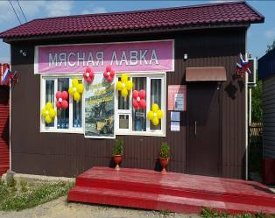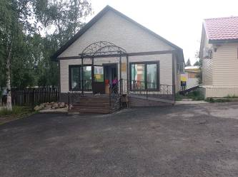
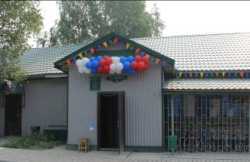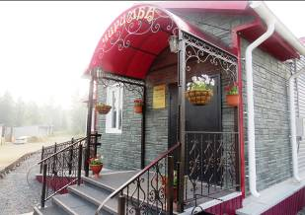
Торговые объекты индивидуальных предпринимателей Северо-Енисейского района

В рамках реализации регионального проекта Красноярского края «Популяризация предпринимательства» работа была направлена на повышение привлекательности и стимулирование интереса населения района к бизнесу как к форме занятости, в результате за 1 полугодие 2023 года на территории Северо-Енисейского района создано 20 субъектов малого и среднего предпринимательства.

Исполнители:

Овчар Ольга Николаевна - заместитель главы района по экономике, анализу и прогнозированию.

Ковалева Анна Николаевна – главный специалист отдела экономического анализа и прогнозирования администрации Северо-Енисейского района.

